UNIVERSIDAD POLITÉCNICA SALESIANA

Carrera de Computación

PROYECTO DE VINCULACIÓN EMBLEMÁTICO E INTERDISCIPLINAR

“Aplicación de herramientas tecnológicas para la innovación en unidades educativas”

**TIC-InnovaEdu**



Robot Laberinto

Caso de Estudio Versión 1.0.0

Noviembre, 2024 Guayaquil, Ecuador

# Historial de Versionamiento

|  |  |  |  |
| --- | --- | --- | --- |
| **Fecha** | **Versión** | **Descripción** | **Responsable** |
| 06/11/2024 | 1.0.0 | Base del juego Robot Laberinto | JDBV |
|  |  |  |  |

Contenido

Historial de Versionamiento 2

Listado de tablas 4

Listado de gráficos 5

Introducción 5

Propósito 5

Alcance 5

Definiciones, Acrónimos y Abreviaciones 5

Descripción global 6

Posicionamiento 6

Oportunidad del negocio 6

Determinación del problema 6

Determinación de la posición del producto 6

Descripción de los interesados y usuarios 7

Resumen de los interesados (stakeholders) 7

Resumen de los usuarios 7

Ambiente del usuario 7

Descripción del juego 7

Perspectivas del juego 7

Licenciamiento e Instalación 8

Características del juego 9

Característica ……………………………………………………………………………………………………… 9

Característica 2………………………………………………………………………9

Característica 3………………………………………………………………………9

Referencias Bibliográficas 10

# Listado de tablas

Tabla 1. Determinación del Problema 6

Tabla 2. Determinación de la posición del producto 6

# Listado de gráficos

* Interfaz de usuario
* Interfaz docente
* Interfaz del juego

# Introducción

El proyecto Robot Laberinto busca unir aprendizaje y tecnología para ofrecer una herramienta educativa interactiva y motivadora. Este caso de estudio describe los elementos clave del desarrollo, implementación y objetivo del juego.

## Propósito

Se va a realizar un juego para los estudiantes de segundo a cuarto grado de educación básica para el aprendizaje de operaciones matemáticas básicas.

## Alcance

El juego por implementar tendrá las siguientes funcionalidades:

* Gestión de usuario, autentificación y autorización
* Gestión de preguntas y respuestas matemáticas
* Gestión de partidas generadas por el docente
* Juego robot laberinto entre usuarios

## Definiciones, Acrónimos y Abreviaciones

**Sistemas distribuidos:** En los sistemas distribuidos, se va a implementar un mando el cual será inalámbrico y que implementará un joystick con botones. Este joystick nos permitirá controlar los movimientos de nuestro robot laberinto, mientras que los botones se usarán para escoger la repuesta a las preguntas matemáticas. El mando funcionará con tecnología Bluetooth, garantizando una conexión inalámbrica fluida y mejorando la experiencia dinámica con el usuario en tiempo real.

**Robot laberinto:** El robot va a ser controlado por los estudiantes y este se movilizará a través de un laberinto diseñado con múltiples obstáculos.  
Estos obstáculos va a representar un desafío que nuestros participantes deberán superar para avanzar en el laberinto. El objetivo principal es que el robot llegue a la meta lo más rápido posible de manera que enfrente los obstáculos de forma efectiva.

El estudiante que logre guiar al robot hasta la meta en primer lugar será declarado como el ganador, de manera que se incentiva la competitividad y la resolución rápida y precisa de estos retos los cuales estarán presentes en el camino.

**Node.js:** El desarrollo del sistema para el juego con Node.js involucrará crear un servidor el cual gestione la sala de juego, de esta forma administra la interacción con los mandos Bluetooth para facilitar la comunicación entre los estudiantes y el docente.

**Base de datos MongoDB:** La base de datos MongoDB será necesaria para almacenar y gestionar de manera eficiente la información necesaria para el correcto funcionamiento en el sistema de juego. Los datos clave a almacenar incluyen las credenciales tanto del docente como del estudiante, así́ como las preguntas matemáticas que se presentarán durante el juego.

## Descripción global

En el juego se empezará con una competencia interactiva en la cual los dos jugadores controlan los robots que van a desplazarse a través del laberinto para poder llegar a la meta antes que su oponente. El objetivo principal es que uno de los dos jugadores llegue al meta primero. Sin embargo, el camino está lleno de obstáculos que presentan preguntas matemáticas básicas. Para avanzar, los estudiantes deben resolver correctamente estas preguntas. Cada error o demora en responder impactará el progreso del estudiante.

# Posicionamiento

## Oportunidad del negocio

El proyecto responde a la necesidad de herramientas educativas innovadoras para reforzar habilidades básicas como las matemáticas en entornos escolares.

## Determinación del problema

|  |  |
| --- | --- |
| **Problema** | Dificultades en matemáticas |
| **Afectados** | Estudiantes |
| **Impacto** | Bajo rendimiento académico |
| **Solución** | Juego interactivo Robot Laberinto |

*Tabla 1. Determinación del Problema*

## Determinación de la posición del producto

|  |  |
| --- | --- |
| **¿Para quién?** | Estudiantes y maestros |
| **El nombre del producto** | Robot Laberinto |

|  |  |
| --- | --- |
| **¿Ǫué es?** | Juego interactivo educativo |

*Tabla 2. Determinación de la posición del producto.*

# Descripción de los interesados y usuarios

## Resumen de los interesados (stakeholders)

|  |  |  |
| --- | --- | --- |
| **Cargo** | **Representa** | **Rol** |
| Docentes | Instituciones educativas | Usuarios de la  herramienta |
| Estudiantes | Instituciones educativas | Jugadores  principales |

*Tabla 3. Resumen de los stakeholders.*

## Resumen de los usuarios

|  |  |
| --- | --- |
| **Nombre** | **Descripción** |
| Estudiantes | Usuarios principales del juego |
| Maestros | Supervisores y promotores del uso del producto |

## Ambiente del usuario

*Tabla 4. Resumen de los usuarios.*

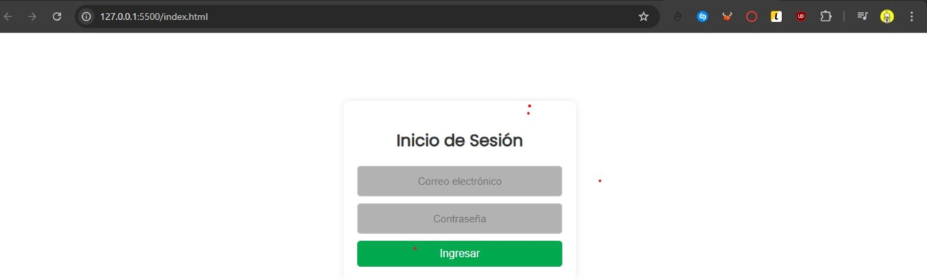

En el transcurso de la sesión de clase los estudiantes van a tener la oportunidad de participar en el juego mediante el ingreso a una partida la cual será creada por el docente. Esta partida será generada por el sistema y estará disponible a través de un navegador web lo cual nos asegura tener una facilidad de acceso desde cualquier dispositivo con conexión a internet.  
Para interactuar con el juego cada estudiante va a utilizar un controlador físico o mando entregado por el docente, el cual se conecta por tecnología inalámbrica Bluetooth. Este mando permitirá a los estudiantes controlar sus respectivos personajes que serán robots dentro del entorno del laberinto de manera intuitiva y dinámica y educativa.

# Descripción del juego

## Perspectivas del juego

el estudiante para ingresar a la página del juego debe ingresar con su usuario y contraseña

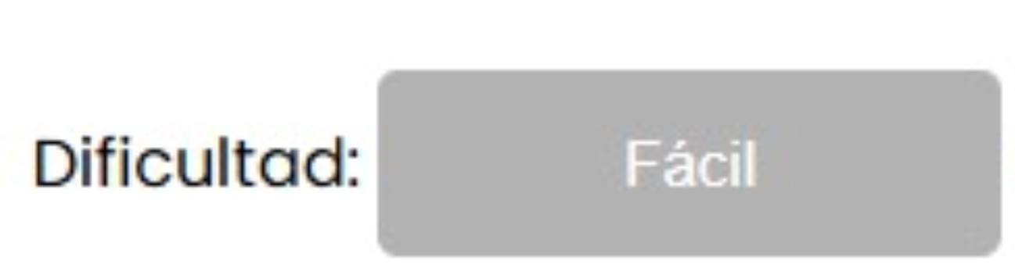

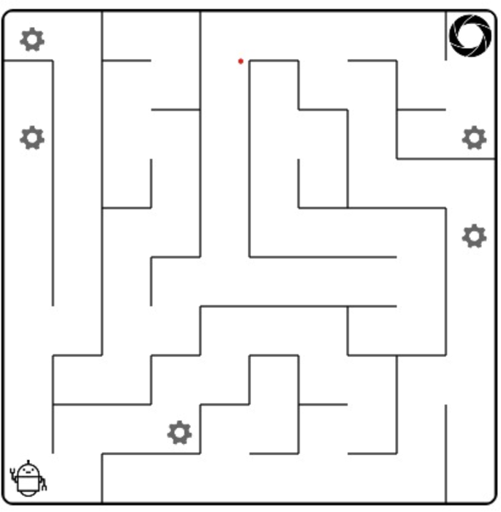Al ingresar al sistema, los estudiantes deberán autenticar su acceso mediante el ingreso de sus credenciales (usuario y contraseña). Una vez autenticados, serán dirigidos a la interfaz principal del juego, donde podrán visualizar un laberinto con obstáculos y el robot posicionado en el punto de inicio.

La interfaz nos brinda varias opciones de configuración para modificar la experiencia de juego:

1. **Selección de la dificultad:** Los usuarios van a poder elegir entre tres niveles de jugabilidad: Fácil, Medio y Difícil. Adaptando este desafío del laberinto y las preguntas según su preferencia.
2. **Número de preguntas:** Se incluye un botón

denominado **"Preguntas"** que permite seleccionar la cantidad de preguntas matemáticas basicas que se enfrentarán durante el juego, con un rango que va desde un mı́nimo de 5 preguntas hasta un máximo de 25.

1. **Inicio del juego:** Una vez configuradas las opciones, el usuario podrá iniciar la partida presionando el botón **"Iniciar"**.



## Licenciamiento e Instalación

Licencia abierta para uso educativo, con instalación accesible a través de navegadores compatibles.

# Características del juego

Interfaz amigable

Diseño intuitivo con gráficos atractivos.

# Niveles escalables

Adaptación al ritmo del estudiante.

# Resultados inmediatos

Retroalimentación instantánea sobre respuestas correctas o incorrectas.

# Referencias Bibliográficas

1. Duckett, J. (2011). *HTML & CSS: Diseño y creación de sitios web*. Anaya Multimedia.
2. Crockford, D. (2008). *JavaScript: The Good Parts*. O’Reilly Media.
3. Taylor, A. G. (2011). *SQL para Dummies*. For Dummies.
4. Oracle Corporation. (2019). *SQL Developer User’s Guide*. Oracle.